CONSULTAS MYsQL

#5.Obtener listado de membresías que su costo sea mayor a 100 pesos.

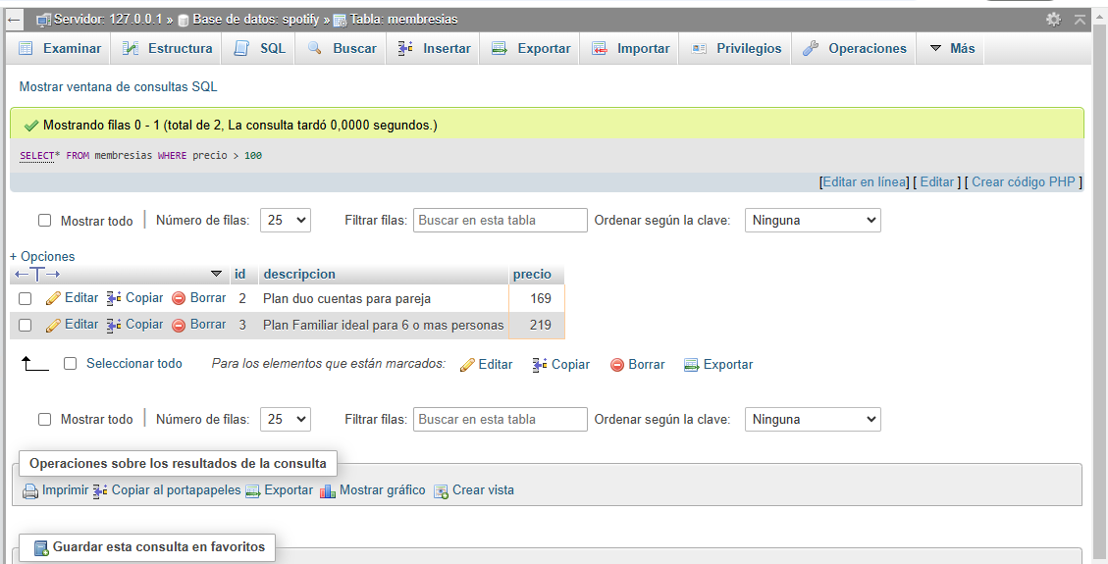

#6.Obtener listado de playlist que tengan mas de 3 canciones

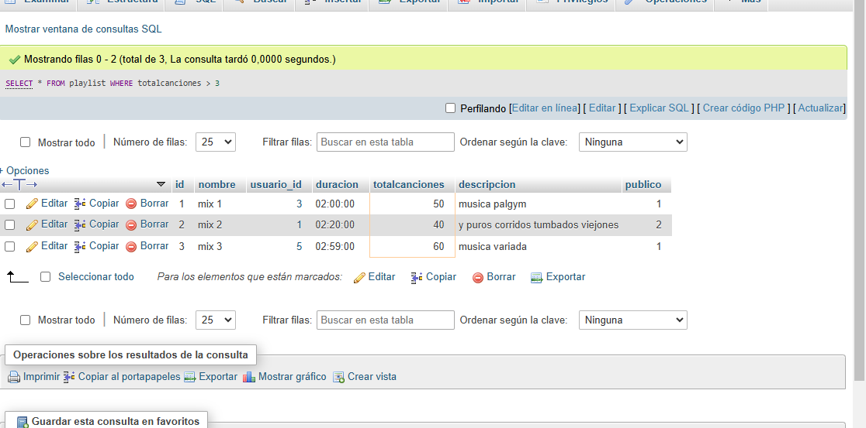

#7.Obtener el listado del año 2018

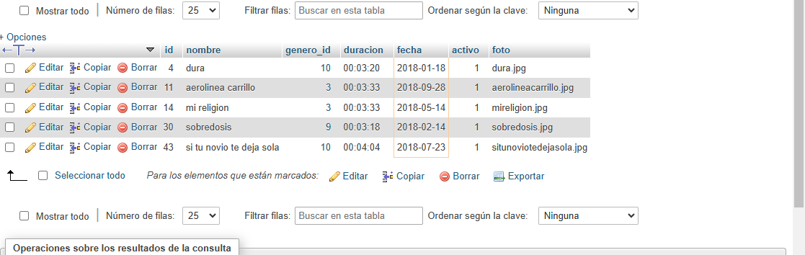

#8. Obtener listado de nombre de la canción y nombre del género al que pertenece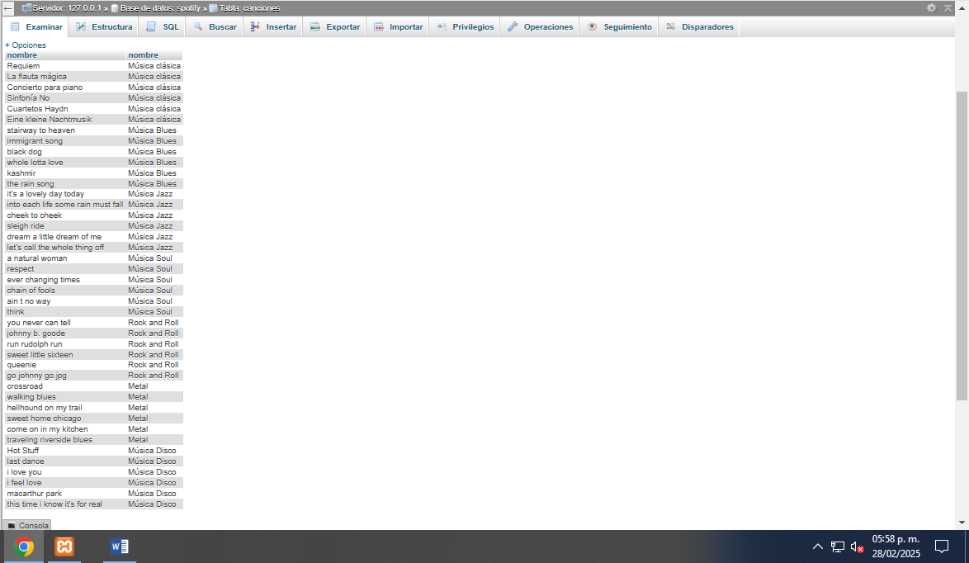

#9. Obtener listado de nombre de usuario y nombre de la membresía que tiene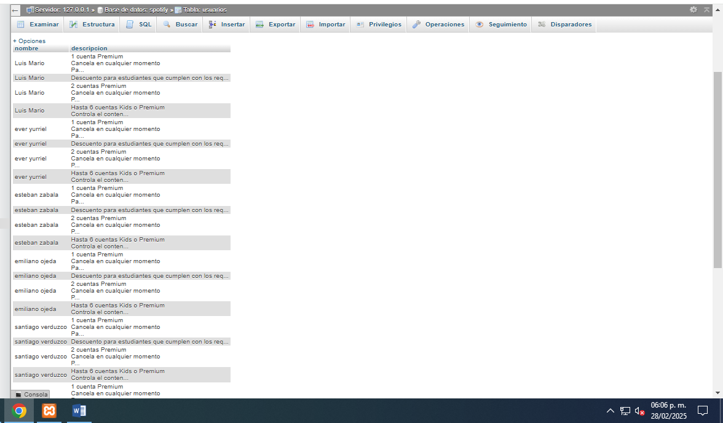

#10. Obtener listado del nombre del playlist y el nombre del usuario que la creo